Замимаи 1
ба Тартиби додани
унвонҳои илмӣ

Намунаи шаҳодатномаи унвони илмии профессор

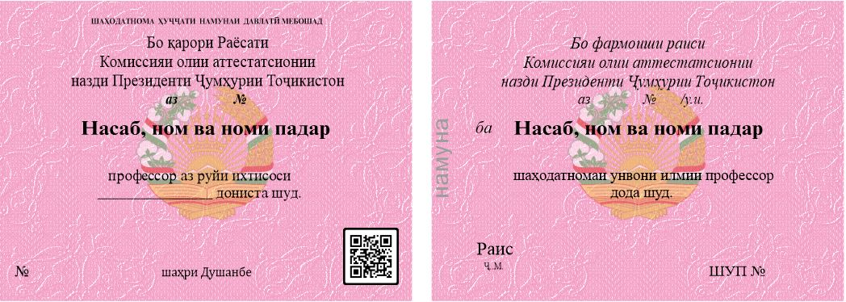

№

ЭЗОҲ:

Шаҳодатномаи профессор

1. Андозаи шаҳодатнома 12,4 х 17 см-ро ташкил дода, аз муқова ва ду саҳифа иборат мебошад.
2. Ранги муқоваи шаҳодатнома офсетии сурх буда, дар қисми болоии он бо забони давлатӣ бо ҳарфҳои калон калимаҳои «ҶУМҲУРИИ ТОҶИКИСТОН», дар поёни он калимаҳои «Комиссияи олии аттестатсионии назди Президенти Ҷумҳурии Тоҷикистон» навишта шудаанд. Дар марказ бо ранги зарҳал Нишони давлатии Ҷумҳурии Тоҷикистон тасвир ёфтааст, дар қисми поёнии он бо забони давлатӣ бо ҳарфҳои калон бо ранги зарҳал калимаҳои «ШАҲОДАТНОМАИ профессор» навишта шудааст.
3. Саҳифаҳои дохилии шаҳодатнома бо тори гилёшии махсус бо рангҳои офсетии сурх ва тасвири ороишоти миллӣ, нишони давлатӣ ва рамзи махфӣ бо навиштаҷоти ҳимоявии ултрабунафш нақшкорӣ карда шудаанд.
4. Дар қисми болоии саҳифаи якум бо забони давлатӣ бо ҳарфҳои калон калимаҳои «ШАҲОДАТНОМА ҲУҶҶАТИ НАМУНАИ ДАВЛАТӢ МЕБОШАД», дар поёни он бо забони давлатӣ, бо ҳарфҳои калон калимаҳои «Бо қарори Раёсати Комиссияи олии аттестатсионии назди Президенти Ҷумҳурии Тоҷикистон» ва дар поёни он навиштаҷоти «аз «__»_________ соли 20_ №__» навишта шудаанд.
Сипас, дар байни саҳифа бо забони давлатӣ бо ҳарфҳои калон калимаҳои «Насаб, ном ва номи падар», дар поёни он калимаҳои «профессор аз рӯйи ихтисоси ________ дониста шуд.» навишта шудаанд.
Дар поёни саҳифаи мазкур калимаҳои «№ шаҳри Душанбе» оварда шудааст. Аз тарафи рост рамзи махсуси такрорнашавандаи QR, ки барои соҳиби унвони илмӣ дода мешавад, оварда шудааст.
5. Дар қисми болоии саҳифаи дуюм бо забони давлатӣ бо ҳарфҳои калон калимаҳои «Бо фармоиши раиси Комиссияи олии аттестатсионии назди Президенти Ҷумҳурии Тоҷикистон «аз «__»_________ соли 20_ №__/у.и.» навишта шудаанд.
Сипас, дар байни саҳифа бо забони давлатӣ бо ҳарфҳои калон калимаҳои «ба Насаб, ном ва номи падар», дар поёни он калимаҳои «шаҳодатномаи унвони илмии профессор дода шуд.» навишта шудаанд.
Дар поёни саҳифаи мазкур аз тарафи рост калимаҳои «Раис Ҷ.М.» ва аз тарафи чап калимаҳои «ШУП № » навишта шуда, ҷой барои имзо ва муҳр монда шудааст.
6. Хусусиятҳои андоза, ранг ва дараҷаи ҳифзи шаҳодатнома барои нусхабардориву тасвирбардорӣ имкон намедиҳанд.

Замимаи 2
ба Тартиби додани
унвонҳои илмӣ

Намунаи шаҳодатномаи унвони илмии дотсент

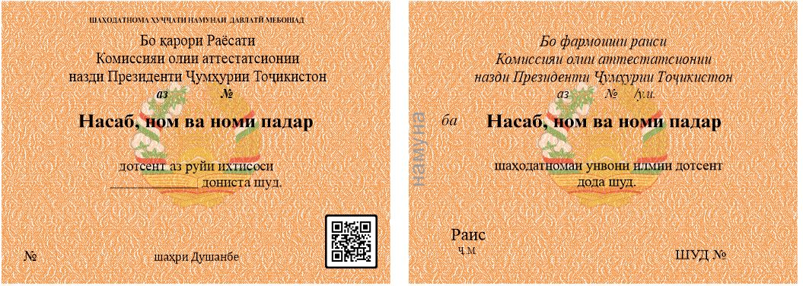

№

ЭЗОҲ:

Шаҳодатномаи дотсент

1. Андозаи шаҳодатнома 12,4 х 17 см-ро ташкил дода, аз муқова ва ду саҳифа иборат мебошад.
2. Ранги муқоваи шаҳодатнома офсетии зарҳалӣ буда, дар қисми болоии он бо забони давлатӣ бо ҳарфҳои калон калимаҳои «ҶУМҲУРИИ ТОҶИКИСТОН», дар поёни он калимаҳои «Комиссияи олии аттестатсионии назди Президенти Ҷумҳурии Тоҷикистон» навишта шудаанд. Дар марказ бо ранги зарҳал Нишони давлатии Ҷумҳурии Тоҷикистон тасвир ёфтааст, дар қисми поёнии он бо забони давлатӣ бо ҳарфҳои калон бо ранги зарҳал калимаҳои «ШАҲОДАТНОМАИ дотсент» навишта шудааст.
3. Саҳифаҳои дохилии шаҳодатнома бо тори гилёшии махсус бо рангҳои офсетии зарҳалӣ ва тасвири ороишоти миллӣ, Нишони давлатӣ ва рамзи махфӣ бо навиштаҷоти ҳимоявии ултрабунафш нақшкорӣ карда шудаанд.
4. Дар қисми болоии саҳифаи якум бо забони давлатӣ бо ҳарфҳои калон калимаҳои «ШАҲОДАТНОМА ҲУҶҶАТИ НАМУНАИ ДАВЛАТӢ МЕБОШАД», дар поёни он бо забони давлатӣ бо ҳарфҳои калон калимаҳои «Бо қарори Раёсати Комиссияи олии аттестатсионии назди Президенти Ҷумҳурии Тоҷикистон» ва дар поёни он навиштаҷоти «аз «__»_________ соли 20_ №_» навишта шудаанд.
Сипас, дар байни саҳифа бо забони давлатӣ бо ҳарфҳои калон калимаҳои «Насаб, ном ва номи падар», дар поёни он калимаҳои «дотсент аз рӯйи ихтисоси________ дониста шуд.» навишта шудаанд.
Дар поёни саҳифаи мазкур калимаҳои «№ шаҳри Душанбе» оварда шудааст. Аз тарафи рост рамзи махсуси такрорнашавандаи QR, ки барои соҳиби унвони илмӣ дода мешавад, оварда шудааст.
5. Дар қисми болоии саҳифаи дуюм бо забони давлатӣ бо ҳарфҳои калон калимаҳои «Бо фармоиши раиси Комиссияи олии аттестатсионии назди Президенти Ҷумҳурии Тоҷикистон оид ба додани унвони илмӣ «аз «__»_________ соли 20_ №__/у.и.» навишта шудаанд.
Сипас, дар байни саҳифа бо забони давлатӣ бо ҳарфҳои калон калимаҳои «ба Насаб, ном ва номи падар», дар поёни он калимаҳои «шаҳодатномаи унвони илмии дотсент дода шуд.» навишта шудаанд.
Дар поёни саҳифаи мазкур аз тарафи рост калимаҳои «Раис Ҷ.М.» ва аз тарафи чап калимаҳои «ШУД № » навишта шуда, ҷой барои имзо ва муҳр монда шудааст.
6. Хусусиятҳои андоза, ранг ва дараҷаи ҳифзи шаҳодатнома барои нусхабардориву тасвирбардорӣ имкон намедиҳанд.

